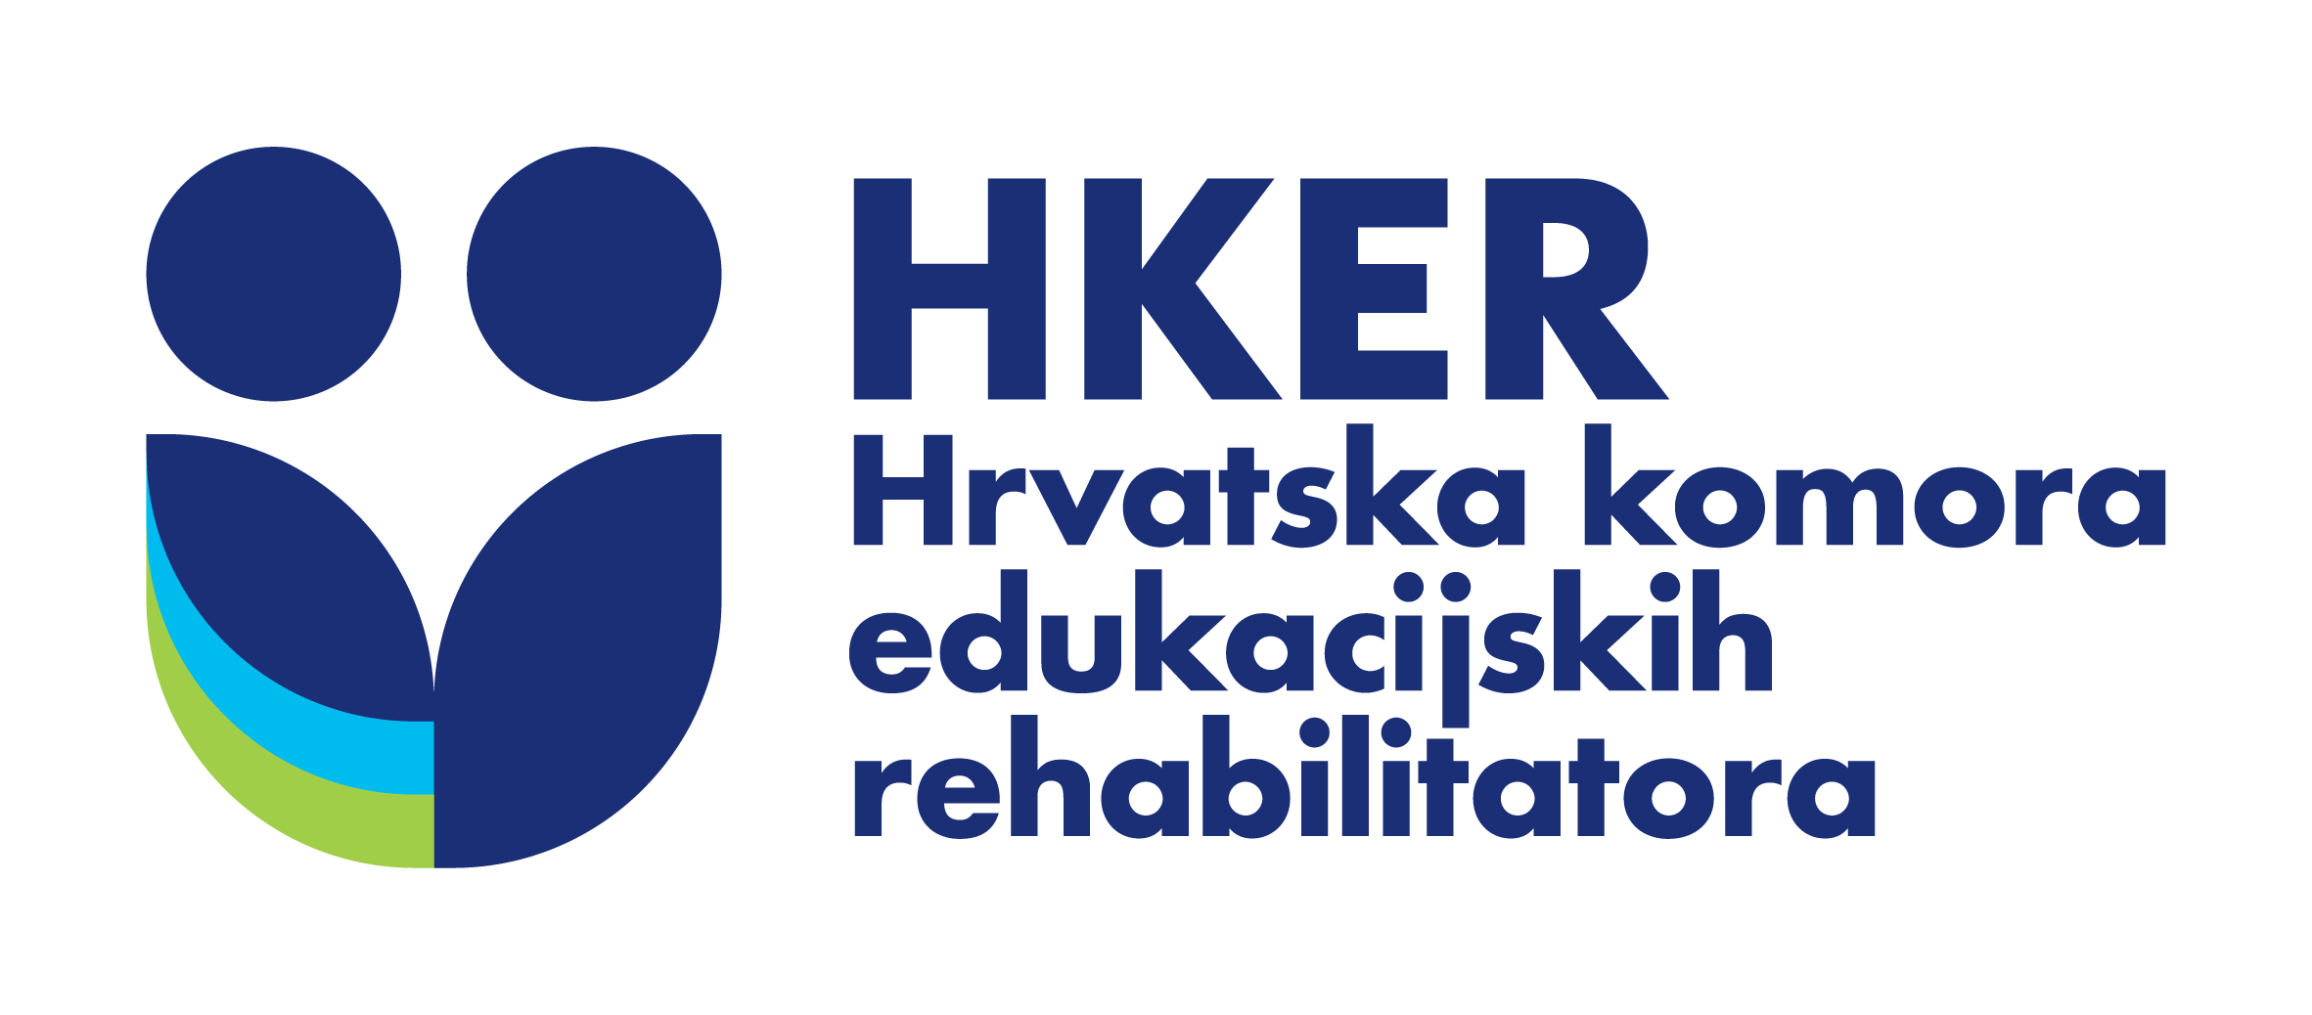

HKER-02

|  |  |
| --- | --- |
| IME I PREZIME |  |
| OIB |  |
| ČLANSKI BROJ |  |

ZAHTJEV ZA PRIZNAVANJE PRAVA NA OBAVLJANJE

EDUKACIJSKO-REHABILITACIJSKE DJELATNOSTI

U skladu s člankom 6. Zakona o edukacijsko-rehabilitacijskoj djelatnosti, podnosim zahtjev za priznavanje prava na obavljanje edukacijsko rehabilitacijske djelatnosti.

U ____________________ dana ____________________ Potpis ____________________

Prilozi:

* dokaz o položenom stručnom ispitu ili državnom ispitu II. razine ili dokaz o akademskom stupnju magistra znanosti ili doktora znanosti ili dokaz o više od 20 godina radnog staža u struci
* potvrda nadležnog kaznenog suda da se protiv podnositelja ne vodi postupak pred nadležnim sudom za kazneno djelo spolnog zlostavljanja i iskorištavanja djeteta
* potvrda o uplati naknade za postupak priznavanja prava za obavljanje edukacijsko-rehabilitacijske djelatnosti u iznosu od 26,54 €

\**u slučaju promjene podataka nakon učlanjenja, zahtjevu je potrebno priložiti obrazac za ažuriranje podataka*

**Hrvatska komora edukacijskih rehabilitatora, 10000 Zagreb, Nad lipom 13/1 (pošta), Klaićeva 25 (ured), OIB: 42437000303, MB: 2857383,**

**IBAN: HR5423600001102266561, Zagrebačka banka d.d., Tel.: 091 454 0054, E-mail: ured@hker.hr, Web: www.hker.hr**